## Aula 1 - Visão Geral

Constituição

Neurônio

Célula principal do tecido nervoso, e que tem a capacidade de recepção, percepção e transmissão de estímulos, através dos processos do impulso nervoso e sinapse. Podem ser do tipo sensorial, motor ou interneurônio.

http://www.infoescola.com/wp-content/uploads/2009/08/esquemaNeuronio.gif

*Disponível em: http://www.infoescola.com/wp-content/uploads/2009/08/esquemaNeuronio.gif*Células da Glia

Células que também compõem o sistema nervoso e com diversas importantes funções.

## Aula 2 - SNC e SNP

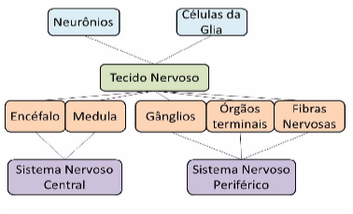

## Aula 3 - Células da Glia

Microglia

Sistema fagocitário e imunitário do sistema nervoso;

Macroglia

* Astrócitos: Controle iônico e de composição da MEC, define meio hidroeletrolítico, nutre tecidos, e compõe a barreira hematoencefálica;
* Oligodendrócitos: Produção da bainha de mielina;
* Células Ependimárias: Revestimento das células com líquido cefalorraquidiano, que também compõe a barreira hematoencefálica;
* Células Satélites: Suporte de corpos celulares.

## Aula 4 - Neurônio

Impulso nervoso

* Alterações na membrana do neurônio que desencadeia passagem de sinal;
* Natureza eletroquímica;
* Alterações no DDP do neurônio.

Sinapse

* Envio de sinal nervoso entre neurônios;
* Natureza química;
* Vesículas com neurotransmissores.